Español III Unidad 3 Etapa 2 El Vocabulario
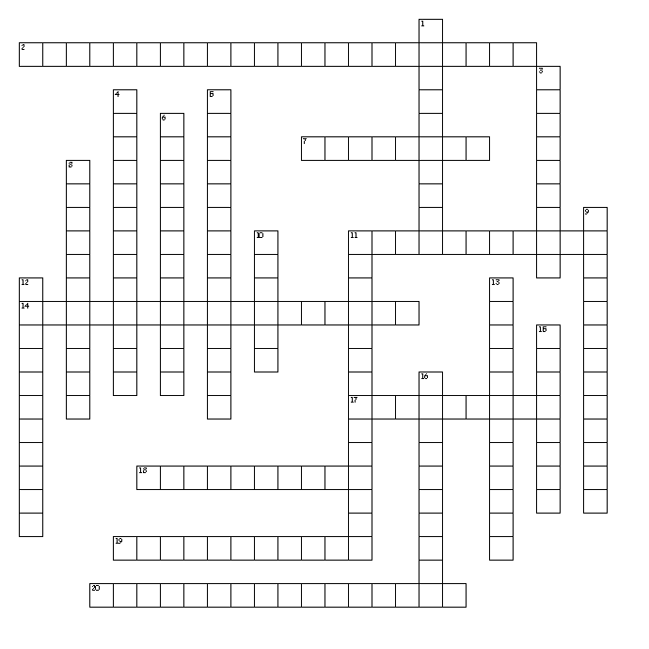

Horizontal
2. Comemos un pavo.
7. Que celebran los judíos.
11. El sonido que hace un reloj.
14. La noche de 31 de Diciembre.
17. Una bebida de huevos y leche.
18. Cuando Jesús se resucitó.
19. Cuando el sol está levantando.
20. Celebramos a nuestras madres.

Vertical
1. Hay violines, trompetas y harpas.
3. Cuando Jesús se nació.
4. Un cerdo, chancho o puerco cocido.
5. Damos regalos a nuestros novios.
6. Que te guste tu comida.
8. Algo que no se puede olvidar.
9. Cuando una niña cumple 15 años.
10. Nos gusta comerlo en el día de acción.
11. Yo escucho 91.X.
12. Tiene leche y coco.
13. Una mujer que presenta una fiesta.
15. Hace una explosión.
16. No es nada

